ОТЧЕТ о работе за 2017 год
В 2017 году работа администрации Чернопенского сельского поселения проводилась в соответствии с требованиями 131-ФЗ «Об общих принципах организации местного самоуправления в Российской Федерации», а также с Уставом муниципального образования.
В течение года постоянно проводилась работа по исполнению бюджета поселения, систематически вносились изменения в доходную и расходную части бюджета.
По итогам 2017 года Доходная часть составила- 15 419 439 руб
Из них собственные доходы - 11 592 250 руб
Безвозмездные поступления - 3 827 189 руб
Расходная часть составила - 15 400 845 руб
Просроченная кредиторская задолженность - 308 400 руб
Благодаря жесткой экономии и оптимизации расходов, привлечения внебюджетных средств общая просроченная кредиторская задолженность снизилась—с 1 466 000 руб. (на начало 2017 года) до 308 400 руб. (на начало 2018 года).
Так же обращаю внимание на то, что, несмотря на все наши усилия, остается немалая недоимка по земельному налогу с физических и юридических лиц в размере - 1 360 000 рублей
Недоимка платежей за соц. найм жилья - 478 341 рубль
По окончании финансового года расходы бюджета распределились следующим образом:
Содержание аппарата управления администрации
Глава------------------------------------------601 846 р;
Муниципальные служащие-----------1 898 735р;
Централизованная бухгалтерия-----1 399 281 р;
Учреждение МКУ ЦКМ « Сухоноговский»----2 082 570р;
Учреждение МКУ СЦ им. Шелюхина ---728 942р;
Содержание казны (здание досугового центра)----- 2 289 249р;
Участие в программах софинансирования- 2 238 628р.
В 2017 году приняли участие в 2-х программах софинансирования:
1) В конкурсном отборе муниципальных образований Костромской области в целях реализации проектов развития. Основанных на общественных инициативах - проект «Текущий ремонт здания ДК»: пришлось не мало потрудится, что бы доказать комиссии, что именно мы достойны места в этой программе. Был сделан проект, сметная документация и проведена защита этого проекта на областном уровне.
В результате была одобрена сумма – 1 518 740 р;
В т.ч. Областной бюджет------ 759 370р;
Районный бюджет-------350 000р;
Бюджет поселения------105 622р;
Внебюджетные источники и трудовое участие жителей- 303 748р/
Были выполнены работы по ремонту кровли 800м², замена системы отопления на 1-2 этажах в части помещений ДК: библиотека, класс для занятий хореографии, замена стояков и задвижек в подвале.
ДО:
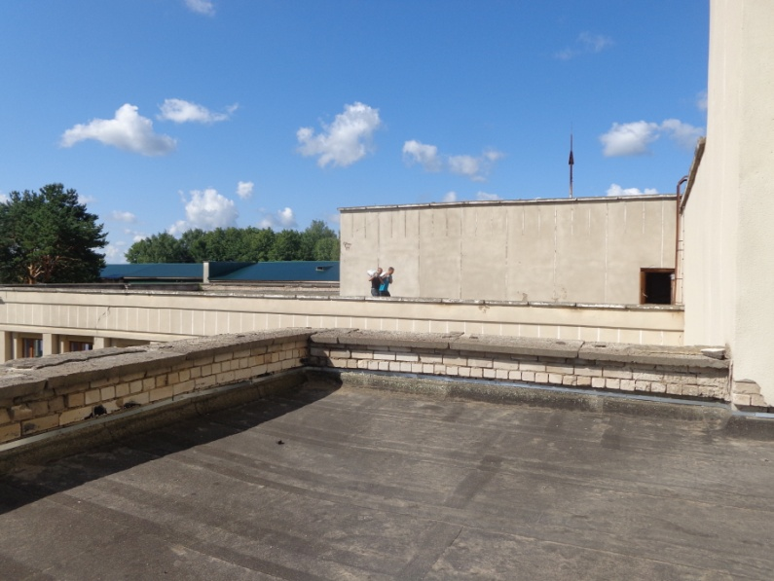
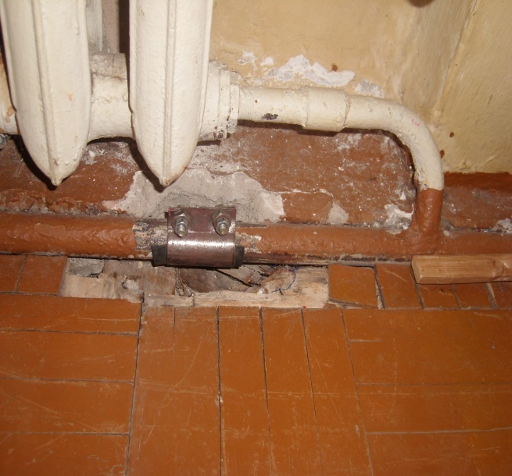
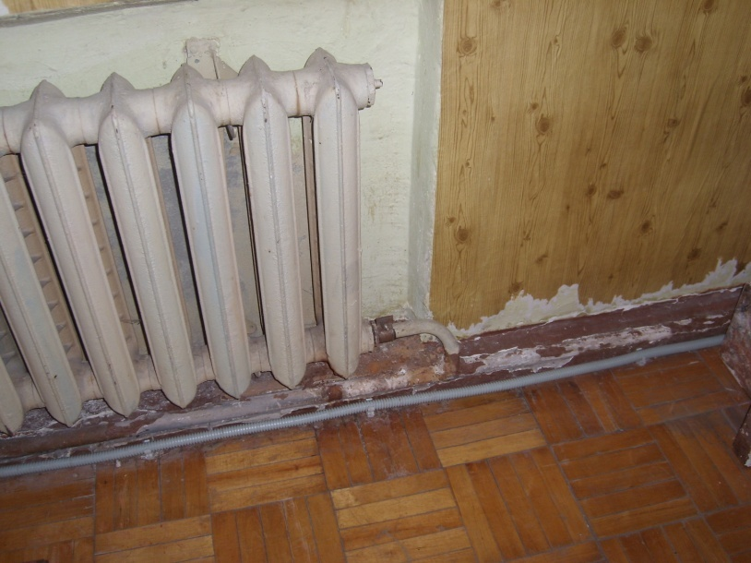
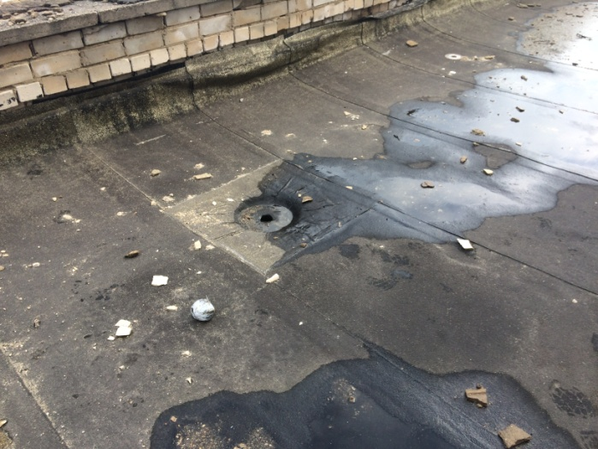
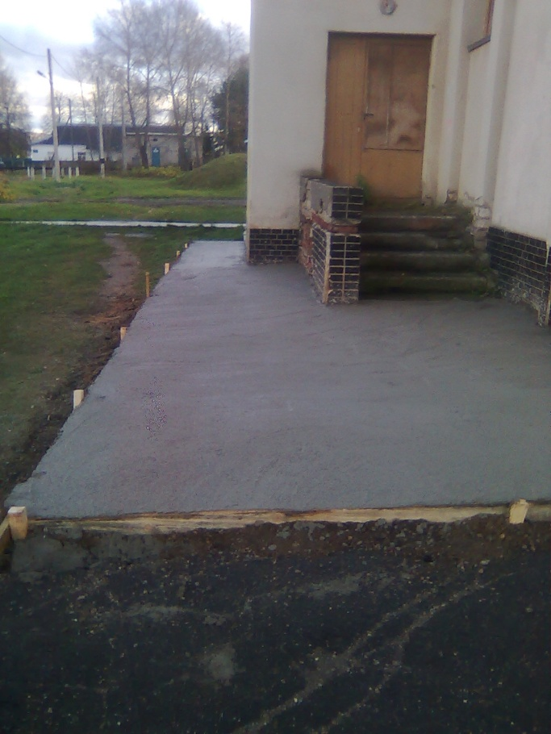
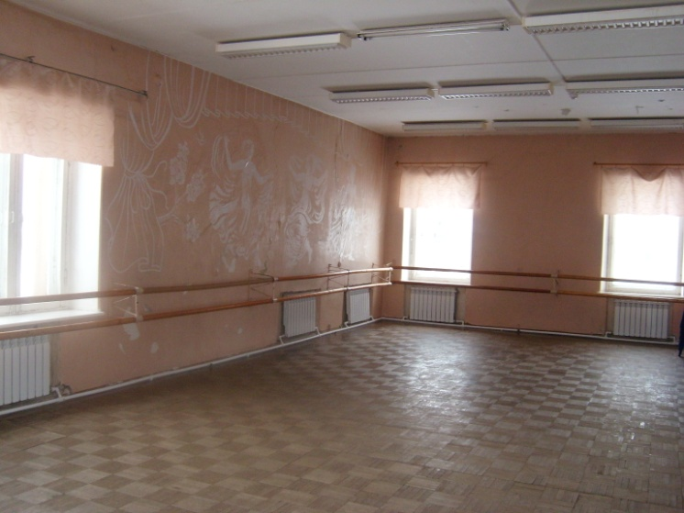
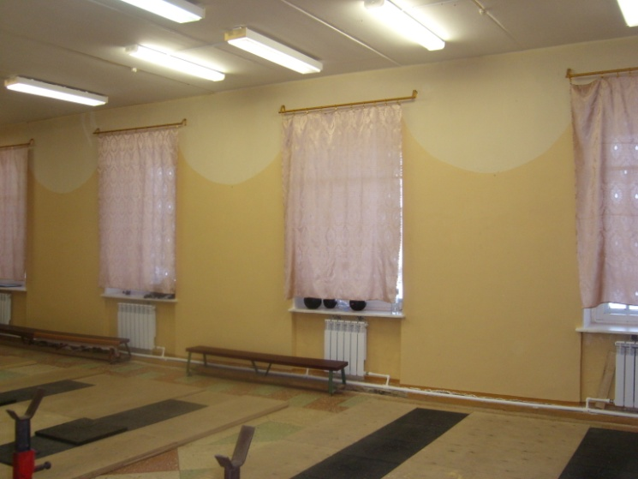
ПОСЛЕ:
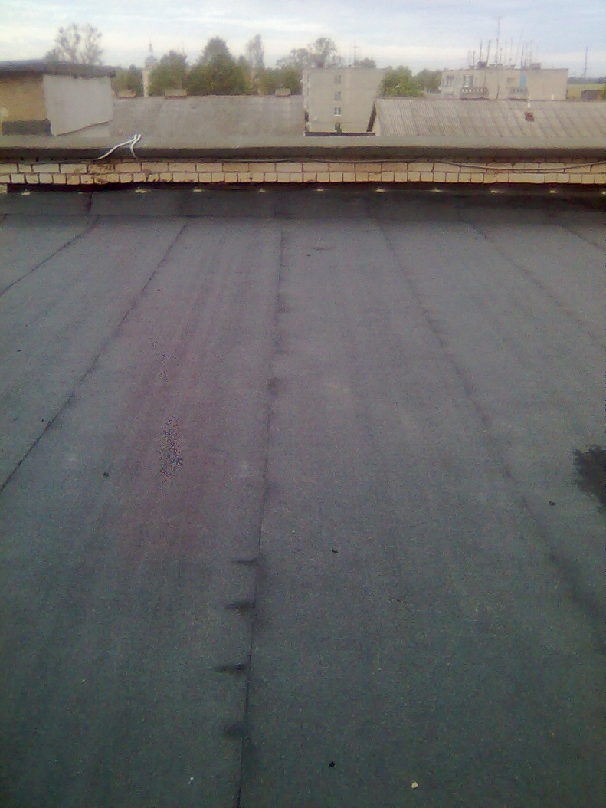

2. Конкурсный отбор муниципальных образований Костромской области для предоставления субсидий из областного бюджета бюджетам муниципальных образований на софинансирование расходов по развитию культуры – по линии Департамента Культуры Костромской области. Проект капитальный и текущий ремонт ДК.
Для участия в этой программе так же был подготовлены проект, сметная документация и проведена гос. экспертиза проектно-сметной документации. В результате нам была одобрена сумма проекта--- 719 888 р;
Из них---- областной бюджет –500 000 р;
Бюджет поселения -219 888р. (на 215 000р. заключено соглашение с Костромским районом)
Были выполнены следующие работы:
- Ремонт бетонной отмостки и устройство пандуса.
- Замена оконных блоков с заменой подоконных досок и устройством облицовочной отделки откосов 35 блоков.
- Косметический ремонт стен, устройство подвесного потолка, ремонт пола класса хореографии. А так же ремонт потолков и стен 2 этажа в местах капитальных разрушений от промочек .
Я, как глава поселения, выражаю огромную благодарность всем участникам этих программ: коллективу ДК, которые принимали безвозмездное трудовое участие в ремонте кровли, в работе по уборке строительного мусора, очистке и влажной уборке помещений во время ремонта. Благодарность коллективу СЦ. Благодарность Титову Виктору Николаевичу и Титову Василию Ивановичу, которые часть работ по смене отопления выполнили на безвозмездной основе. Муравьеву Сергею Юрьевичу (ООО «Пивоваренная компания») за безвозмездное предоставление автокрана, Главацкому Аркадию Аркадьевичу - за безвозмездные транспортные услуги, ООО «Колосс» – за бесплатное предоставление бетономиксера.
СОДЕРЖАНИЕ АВТОМОБИЛЬНЫХ ДОРОГ в границах населенных пунктов.
Зимнее содержание---- 505 050р;
Летнее содержание- ремонт дорожных покрытий-382788р.
По инициативе Совета депутатов была выдвинута идея привлечь население к участию в ремонте дорог. Был проведен сход населения, и эта идея получила поддержку. В результате:
1. Ремонт въезда в п. Сухоногово – бетонирование ям на 650м дороги, бетонирование ям на ул. 70 лет Октября, ул. Костромская --- всего 51000 руб, безвозмездная помощь организаций 30 000р.
2. Ремонт покрытий - засыпка ям вторичным щебнем п. Сухоногово—это ул. Костромская, ул. Комсомольская, ул. Пасынкова, второй въезд в п. Сухоногово, пер. Цветочный, ул. Садовая, ул. Южная, въезд во дворы ул. 70 лет Октября—район дома №3, въезд во дворы МКД ул. Костромская – было использовано 126 м3 втор. щебня на сумму 90714р, 18м³ асфальтовой крошки Планировочные работы с предоставлением техники выполнила ООО МЕЧТА- благотворительно. КФХ Коростелево предоставило технику на вывоз грунта, планировку обочин благотворительно. Жители этих улиц приняли непосредственное трудовое участие. Проведены работы по засыпке глубоких ям на пер.Волжский-18м³ на въезде на переулок со стороны окружной дороги и 6м³ на самой улице. Использовано 24м³ щебня - на сумму 12000р , дополнительно за вывоз было оплачено администрацией-2500р. Планировку щебня на въезде выполнил Аристов Алексей - бесплатно, на самой улице планировку щебня выполнили жители.
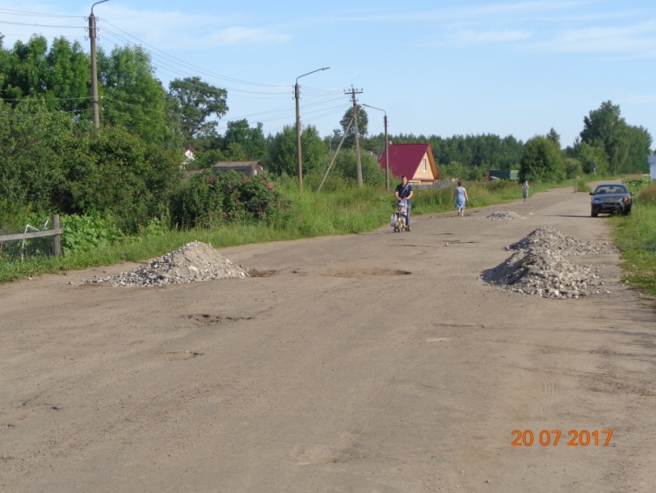
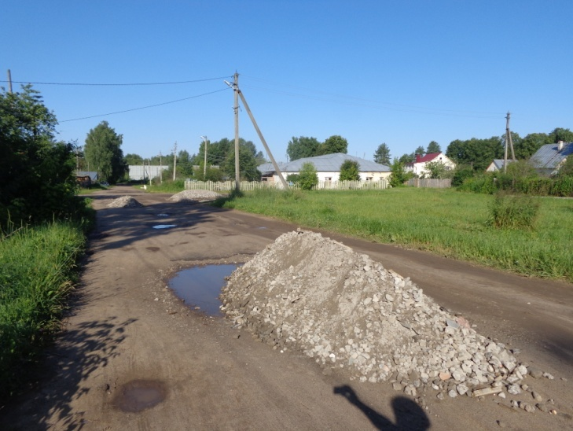
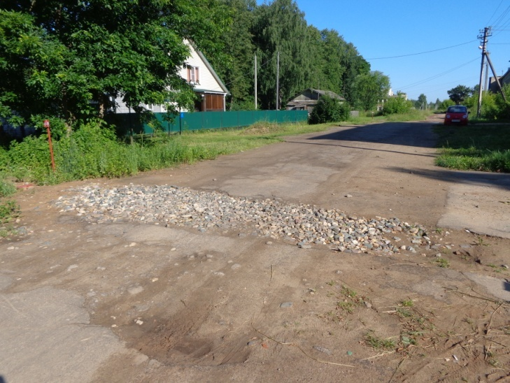
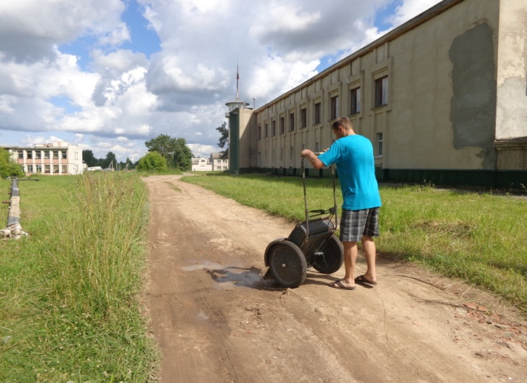
ОСОБОЕ ВНИМАНИЕ В ЭТОМ ГОДУ инициативе жителей села ЧЕРНОПЕНЬЕ.
1. Первая инициативная группы - ответственная Скобей Н.В.
Ул. Сурминская и Слободская. Самостоятельно за счет жителей выполнено дорожное покрытие из асфальтовой крошки. Далее администрацией поселения было приобретено и вывезено 102 м³ вт. щебня на сумму 93500р. (щебень 51000р. и вывоз 42500р.). Планировку выполняли сами жители.
2. Вторая инициативная группа - ответственный Коробов Б.К.
Администрацией было предоставлено втор. щебня 126м³ на сумму 63000р, а всю остальную работу по вывозу, планировке, окувечиванию дорог сделали сами жители.
3. Третья инициативная группа -ответственный Годинов В. Б.(староста деревни) -центральный въезд в с.Чернопенье —ул Новая.
Администрацией предоставлен щебень в количестве 144м³- сумма 75000р. Вывоз, планировка выполнена самими жителями .
Другие населенные пункты Чернопенского сельского поселения:
1. Въезд в д Лыщево - использован втор. щебень в количестве -108м³ (трудовое участие жителей). Планировку щебня выполнил ОАО «Племенной завод «Чернопенский» - безвозмездно.
2. Д.Тимонино. Из бюджета поселения затрачено 5980р, ( 24м³ втор.щебня).
3. Д. Наумово. Бюджет поселения - 80м³ втор.щебня на сумму 40000р, население—вывозка, работа экскаватора: окувечивание, планировка.
4. Д. Пахомьево. Бюджет поселения - 66м³ втор.щебня на сумму 33000р. Вывоз, планировка, работа экскаватора—окувечивание - жители.
5. Д. Асташево, Каменное поле, бюджет 12м³ втор.щебня на сумму 6000р, трудовое участие жителей. В самой деревне центральные улицы жители отсыпали гравийным щебнем самостоятельно.
6. Д. Сулятино. Из бюджета Костромского района на гредирование въезда оплачено 25600р. Силами ТОС д.Сулятино выполнена отсыпка дорожного полотна из гравийного щебня.
СОДЕРЖАНИЕ УЛИЧНОГО ОСВЕЩЕНИЯ.----- всего затрат 342 259р.
Из них новая линия по ул. Комсомольской п. Сухоногово- продолжение в сторону Асташево - 91412р.
Ремонт уличного освещения п. Сухоногово, с. Чернопенье- 20 534р.
ЖИЛИЩНОЕ ХОЗЯЙСТВО - 186 393р.
КОМУНАЛЬНОЕ ХОЗЯЙСТВО: водоснабжение- 221 095р.
ОЗЕЛЕНЕНИЕ: окос, спил аварийных деревьев, цветники - 199000р.
БЛАГОУСТРОЙСТВО.
В этом году наше поселение вступило в программу - инициатива партии «ЕДИНАЯ РОССИЯ» - «Формирование современной городской среды- Благоустройство дворовых территорий». Наши жители многоквартирных домов активно откликнулись на обращение администрации, провели собрания, все сделали оперативно. Администрация Чернопенского сельского поселения провела работу по формированию программы поселения на 2017, 2018-2022 годы, внесла сведения в систему ГИС ЖКХ, провела инвентаризацию дворовых территорий, на каждую дворовую территорию составлена проектно-сметная документация.
В 2017 году благоустроена первая дворовая территория у многоквартирных домов №4 и №6 по ул. 70 лет Октября п.Сухоногово. Объем выполненных работ—656м² асфальтобетонного покрытия с устройством основания из щебня. Общая сумма- 1 043 360р.
Из них: областной бюджет 757 810р.
Районный бюджет 175 000р.
Бюджет поселения 110 550р.
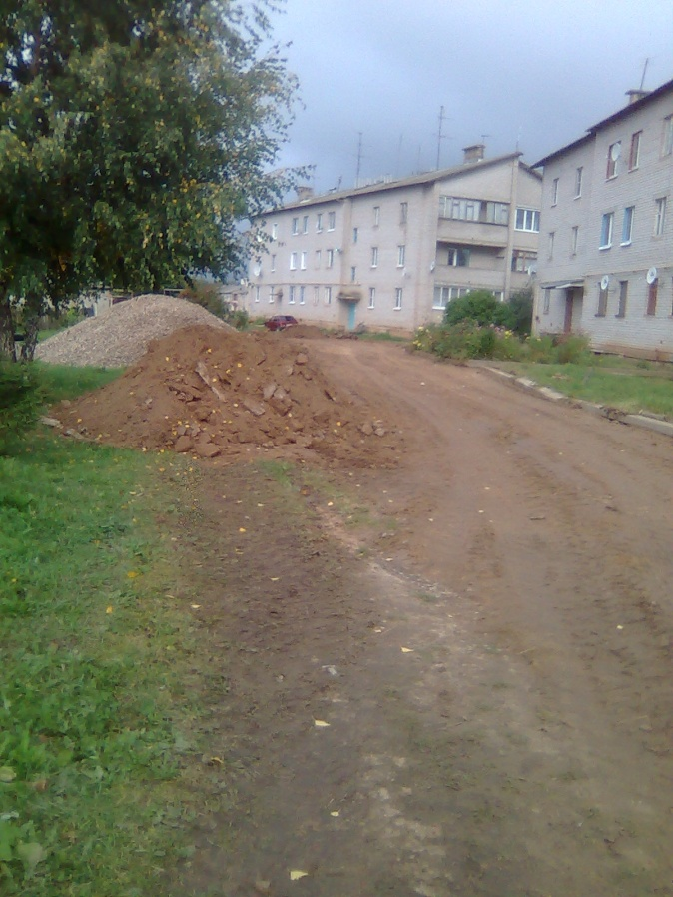
ДО:
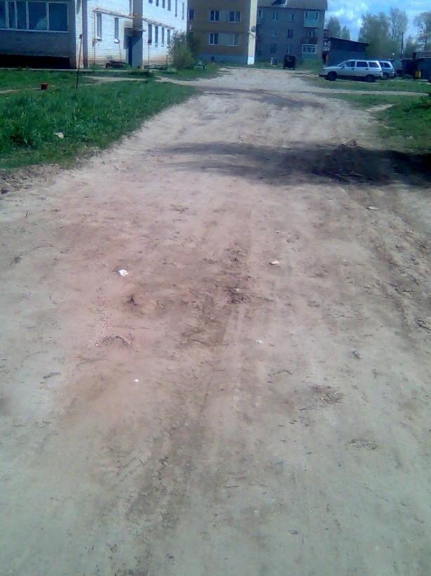

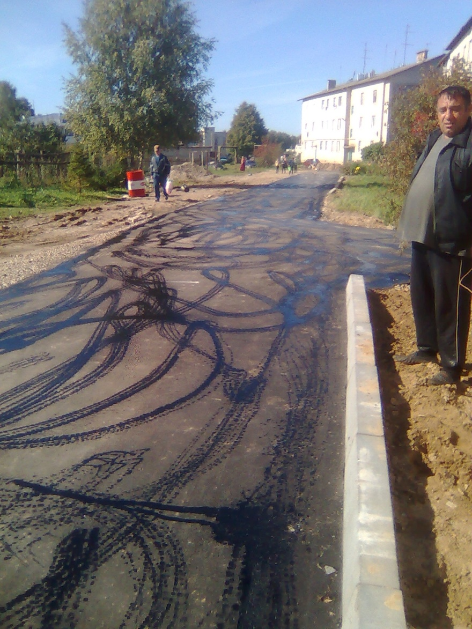
ПОСЛЕ:

По статье благоустройство шли затраты на содержание дворника в п. Сухоного, они составили-----104 556р.
На уборку несанкционированных свалок потрачено-54 000р.
Вывоз мусора с территорий кладбищ-----25 000р.
Вывоз растительного мусора (вывоз веток и травы) с общественных территорий-6000р.
В летний период работала детская трудовая бригада на благоустройстве клумбы в центре поселка Сухоногово.
Обработка от борщевика была проведена в д. Асташево, п. Сухоногово—затраты—30 000р.
Проведена акарицидная обработка на территории Парка Победы в п.Сухоногово, на территории кладбища в д. Кузьминке -5750р.
Из бюджета поселения по решению Совета депутатов выплачивалась стипендия лучшему ученику Чернопенской средней школы — 4500р. Выплаты к пенсиям муниципальным служащим за выслугу лет—52770р.
Поздравления ветеранов и юбиляров поселения с 2017 года проходят по линии содержания МКУ ЦКМ «Сухоноговский», включены в программу учрежения.
Расходы на ГТС: страховые взносы — 13920р., оплачен штраф в размере 50000 руб., который назначен за неисполнение решения суда по капитальному ремонту ГТС. Это решение поселение самостоятельно выполнить не может, т.к. только один проект по реконструкции стоит 2 600 000р., а сама реконструкция - в районе 100 000 000р. В 2017 году администрация Костромской области планировала выделить денежные средства в размере 2 600 000р на разработку проекта, но этого так и не было сделано.
С октября 2016 года по декабрь 2017 года в администрации было восстановлено функционирование ЗАГС, жителям было удобно оформлять документы в администрации. В 2017 году было составлено 17 записей актов гражданского состояния.
В поселении продолжает работу Общественный совет по профилактике правонарушений среди несоверношеннолетних—проведено 6 заседаний, на учете при администрации состоят 2 семьи.
В 2017 году было выдано – 12 предписаний, составлено 7 протоколов, сумма штрафов составила 2022 рубля.
Прдолжается сотрудничество с учреждениями поселения: Чернопенской СОШ, детским садом «Колосок», библиотекой. Из депутатского фонда были выделены денежные средства для школы на День знаний, привлечены спонсорские средства для приобретения дверей в теплицу. Для детского сада были выделены денежные средства в сумме 5000р. на ремонтные работы, а так же были привлечены спонсоры для поставки пластикового плинтуса. Для библиотеки были выделены денежные средства в размере 4000р. на летние чтения. Из депутатского фонда так же были выделены денежные средства на секцию каратэ, на новогодние праздники и поздравления ветеранов.
СПОРТИВНАЯ ЖИЗНЬ ПОСЕЛЕНИЯ.
В Чернопенском сельском поселении работает МКУ «СЦ им. А.И. Шелюхина». На его базе имеются спортивные секции — каратэ, тяжелая атлетика, настольный теннис, шашки-шахматы, волейбол, футбол, бильярд.
В сосновом бору организована лыжная трасса, где проходят соревнования по лыжным гонкам и просто есть возможность совершать лыжные прогулки всем желающим жителям и гостям. Ежегодно заливается каток для массового катаниях на коньках. На территории поселения проводится много спортивных мероприятий - День физкультурника, турнир по бильярду, стрельбе, велогонки, веселые старты, проходит районный турнир памяти Алексея Ахметзянова по мини-футболу среди детей. В 2017 году был проведен 3-ий межрегиональный турнир по каратэ, где участвовало более 100 спортсменов. Наши ребята заняли два первых места: Топорков Иван и Попов Сергей, три вторых места – это Сергеев Андрей. Рыков Роман, Марков Евгений, два третьих места - Топоркова Кристина и Рыков Артем. Так же в 2017 г. у нас было проведено два турнира по тяжелой атлетике, где наши участники взяли призовые места. Ребята секции по тяжелой атлетике принимали участия в межрегиональных, областных и всероссийских соревнованиях. Призеры - Салоян Темур, Новиков Александр. Сутягин Андрей.
В семейных стартах приняли участие три семьи: Кузнецовы - 1место, Ахметзяновы — 2 место, Зарубины — 3 место. Семейные старты с участием дедушек и бабушек- участвовали две семьи: Антоновы-1 место, Петровы - 5 место.
Наша команда по футболу принимала участие в международном зимнем турнире по мини-футболу на приз ТЦ РИО - заняли 2-е место, так же они заняли 1 место в районной спартакиаде по футболу - 4 место.
Среди ветеранов проводится спартакиада « Золотой возраст»- общее 3 место. Ветераны активные участники во всех видах спорта и соревнованиях.
По итогам 2017 г - Районная спартакиада — 4 место
Золотой возраст-------------1 место
Краса земли Костромской – 2 место

В заключение хочу выразить искреннюю благодарность всем неравнодушным и активным жителям нашего поселения, всем кто откликнулся на наши инициативы и внес свой вклад своим трудовым и финансовым участием в дела поселения.
Огромное спасибо всем спонсорам, всем работодателям, которые открыли новые трудовые места, организаторам торговых магазинов, всем нашим фермерам. ОАО «Племенному заводу «Чернопенский», ООО «Лесстрой», Особая благодарность Костромской Пивоваренной компании, ООО «МЕЧТА», ООО «КОЛОСС» за всестороннюю поддержку, неоднократную помощь во всех делах нашего поселения. Низкий поклон нашим медицинским работникам, педагогическому коллективу Чернопенской средней школы, школы искусств, коллективу детского сада «Колосок», бескорыстным работникам почты, а они у нас есть, которые без всякой оплаты оказывают помощь в работе почты. Нашему незаменимому участковому—с ним нам очень спокойно.
Выражаю благодарность за работу коллективу администрации Чернопенского сельского поселения и коллективам учреждений ДК и СК: вы все старались сделать жизнь нашего поселения комфортной, краше и разнообразнее.
Я всегда говорила и продолжаю утверждать, что если мы вместе, то мы справимся с любыми делами и проблемами. Вместе мы сделаем наше поселение самым лучшим!

